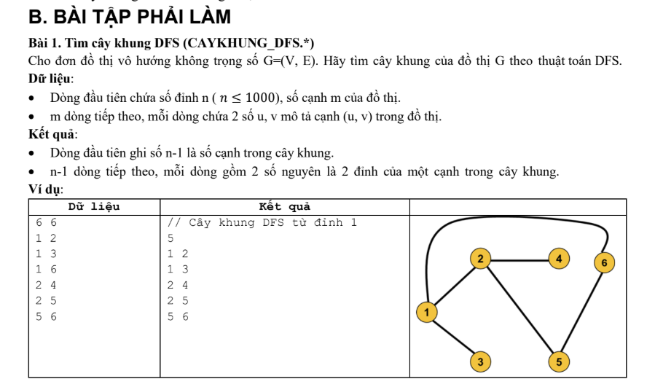I) Mô tả bài toán
Đề bài:
Cho đồ thị vô hướng không trọng số $G=(V,E)$.
Hãy tìm cây khung DFS của đồ thị, bắt đầu duyệt từ đỉnh 1.
Mục tiêu:
Tạo cây khung chứa đúng $n-1$cạnh bằng cách duyệt đồ thị bằng thuật toán DFS.

II) Dữ liệu vào / ra
Input (CAYKHUNG.INP)
- Dòng 1: hai số nguyên n, m — số đỉnh và số cạnh của đồ thị.
- m dòng tiếp theo: mỗi dòng chứa hai số u, v — mô tả một cạnh vô hướng giữa hai đỉnh.
Output (CAYKHUNG.OUT)
- Gồm n - 1 dòng, mỗi dòng chứa hai số u v, tương ứng một cạnh trong cây khung DFS.

III) Thuật toán:
Input: n, m, danh sách cạnh (u, v)
Output: n-1 cạnh trong cây khung DFS bắt đầu từ đỉnh 1

1. Khởi tạo danh sách kề adj[1..n]
2. For i = 1 to m:
đọc u, v
adj[u].thêm(v)
adj[v].thêm(u)

3. Sắp xếp adj[u] để đảm bảo duyệt ổn định

4. Khởi tạo visited[1..n] = false
Tạo danh sách tree_edges = []

5. Hàm DFS(u):
visited[u] = true
For mỗi v trong adj[u]:
nếu visited[v] == false:
thêm (u, v) vào tree_edges
DFS(v)

6. Gọi DFS(1)

7. In ra toàn bộ cạnh trong tree_edges

IV) Hand-trace (chạy tay)
Input:
6 6
1 2
1 3
1 6
2 4
2 5
4 6
Các cạnh:
- 1 nối với {2,3,6}
- 2 nối với {1,4,5}
- 3 nối với {1}
- 4 nối với {2,6}
- 5 nối với {2}
- 6 nối với {1,4}
Bắt đầu DFS từ đỉnh 1:
Bước | Đỉnh hiện tại | Đỉnh kế tiếp | Cạnh thêm vào cây khung
1 | 1 | 2 | (1, 2)
2 | 2 | 4 | (2, 4)
3 | 4 | 6 | (4, 6)
4 | 6 | - | -
5 | Quay lại 2 | 5 | (2, 5)
6 | Quay lại 1 | 3 | (1, 3)

Cây khung DFS thu được:
1 2
2 4
4 6
2 5
1 3

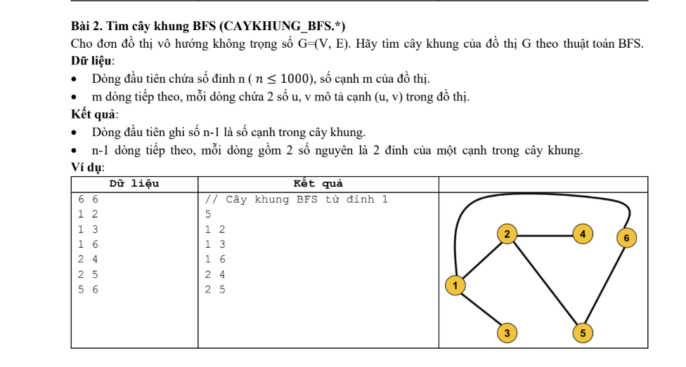

I. THUẬT TOÁN HAND-TRACE (CHẠY TAY)
🔹 Input ví dụ:
6 6
1 2
1 3
1 6
2 4
2 5
5 6
🔹 Mô tả quá trình BFS (bắt đầu từ đỉnh 1):
Bước | Hàng đợi | Đỉnh đang xét | Đỉnh kề mới them vào | Cạnh thêm vào cây khung
1 | [1] | 1 | 2, 3, 6 | (1,2), (1,3), (1,6)
2 | [2,3,6] | 2 | 4, 5 | (2,4), (2,5)
3 | [3,6,4,5] | 3 | - | -
4 | [6,4,5] | 6 | - | -
5 | [4,5] | 4 | - | -
6 | [5] | 5 | - | -

Cạnh trong cây khung BFS:
(1,2), (1,3), (1,6), (2,4), (2,5)
Tổng cộng: n-1 = 5 cạnh.
II. GIẢ MÃ (PSEUDO-CODE)
Thuật toán CAY_KHUNG_BFS(G, n)
Input: Đồ thị vô hướng G có n đỉnh
Output: Danh sách các cạnh của cây khung BFS bắt đầu từ đỉnh 1

1. Khởi tạo mảng visited[n] = false
2. Khởi tạo hàng đợi Q rỗng
3. visited[1] = true
4. Q.push(1)
5. Trong khi Q không rỗng:
u = Q.front(); Q.pop()
Duyệt từng đỉnh v kề với u:
Nếu visited[v] = false:
visited[v] = true
Ghi lại cạnh (u, v)
Q.push(v)
6. Xuất các cạnh vừa lưu được (đó là cây khung BFS)

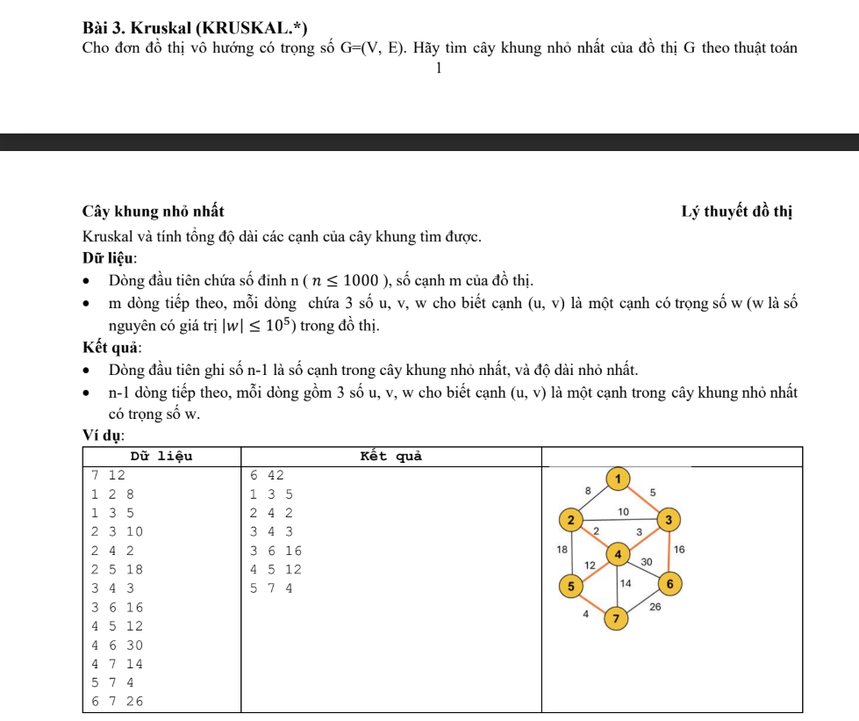
Mục tiêu:
Cho đồ thị vô hướng có trọng số $G=(V,E)$.
Hãy tìm cây khung nhỏ nhất (MST) của $G$theo thuật toán Kruskal.

I. HAND-TRACE (CHẠY TAY)
🔹 Dữ liệu ví dụ:
7 12
1 2 8
1 3 5
2 3 10
2 4 2
2 5 12
3 6 16
4 5 12
4 6 30
4 7 14
5 7 4
6 7 26
3 4 3
🔹 Ý tưởng:
- Kruskal chọn các cạnh nhỏ nhất sao cho không tạo chu trình.
- Sử dụng Disjoint Set Union (DSU) để kiểm tra hai đỉnh có cùng thành phần hay chưa.
🔹 Bảng chạy tay
Bước | Cạnh đang xét | Hợp thành phần | Cạnh chọn vào MST | Tổng trọng số
1 | (2,4,2) | Đ | ✔ | 2
2 | (3,4,3) | Đ | ✔ | 5
3 | (5,7,4) | Đ | ✔ | 9
4 | (1,3,5) | Đ | ✔ | 14
5 | (1,2,8) | Đ | ✔ | 22
6 | (3,6,16) | Đ | ✔ | 38
7 | Các cạnh khác | Không tạo chu trình | X | -

Kết quả:
- Cây khung nhỏ nhất gồm các cạnh:
- (2,4,2)
- (3,4,3)
- (5,7,4)
- (1,3,5)
- (1,2,8)
- (3,6,16)
- Tổng trọng số nhỏ nhất = 38

II. GIẢ MÃ (PSEUDO-CODE)
Thuật toán Kruskal(G)
Input: G có n đỉnh, m cạnh với trọng số w(u,v)
Output: Cây khung nhỏ nhất MST

1. Sắp xếp tất cả các cạnh theo trọng số tăng dần
2. Khởi tạo cấu trúc Disjoint Set Union (DSU)
3. MST = rỗng, total_weight = 0
4. Với mỗi cạnh (u,v,w) trong danh sách đã sắp xếp:
nếu Find(u) ≠ Find(v):
Union(u,v)
Thêm (u,v,w) vào MST
total_weight += w
5. Xuất danh sách cạnh trong MST và total_weight
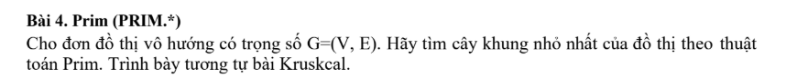
Mục tiêu:
Cho đồ thị vô hướng có trọng số $G=(V,E)$.
Hãy tìm cây khung nhỏ nhất (Minimum Spanning Tree - MST) của đồ thị bằng thuật toán Prim.

I. PHÂN TÍCH & HAND-TRACE (CHẠY TAY)
🔹 Ý tưởng chính:
Thuật toán Prim xây dựng MST bằng cách:
- Bắt đầu từ một đỉnh bất kỳ (thường là đỉnh 1).
- Ở mỗi bước, chọn cạnh nhỏ nhất nối giữa tập các đỉnh đã chọn và chưa chọn.
- Lặp lại cho đến khi tất cả đỉnh được thêm vào cây.

🔹 Dữ liệu ví dụ:
7 12
1 2 8
1 3 5
2 3 10
2 4 2
2 5 12
3 6 16
4 5 12
4 6 30
4 7 14
5 7 4
6 7 26
3 4 3

Chạy tay từng bước:

Bước | Đỉnh hiện có | Cạnh nhỏ nhất nối ra ngoài | Cạnh chọn | Tổng trọng số
1 | {1} | (1,3,5) | ✔ | 5
2 | {1,3} | (3,4,3) | ✔ | 8
3 | {1,3,4} | (4,2,2) | ✔ | 10
4 | {1,2,3,4} | (5,7,4) qua đỉnh 4-7 | ✔ | 14
5 | {1,2,3,4,7} | (5,7,4) | ✔ | 18
6 | {1,2,3,4,5,7} | (3,6,16) | ✔ | 34

Kết quả cuối cùng:
Cây khung nhỏ nhất gồm các cạnh:
1 3 5
3 4 3
4 2 2
5 7 4
3 6 16
Tổng trọng số: 34

II. GIẢ MÃ (PSEUDO-CODE)
Thuật toán Prim(G, start)
Input: G có n đỉnh, m cạnh có trọng số w(u,v)
Output: Cây khung nhỏ nhất và tổng trọng số

1. Khởi tạo visited[v] = false cho mọi v
2. Chọn đỉnh bắt đầu "start"
3. Khởi tạo priority queue Q lưu các cạnh dạng (trọng số, u, v)
4. Thêm tất cả các cạnh từ "start" vào Q
5. Đánh dấu visited[start] = true
6. total_weight = 0, MST = rỗng

7. Trong khi Q không rỗng và MST có < n-1 cạnh:
Lấy cạnh nhỏ nhất (w, u, v) trong Q
Nếu v chưa được thăm:
Đánh dấu visited[v] = true
Thêm (u,v,w) vào MST
total_weight += w
Thêm các cạnh (v,x,wvx) mà x chưa thăm vào Q

8. Xuất MST và tổng trọng số
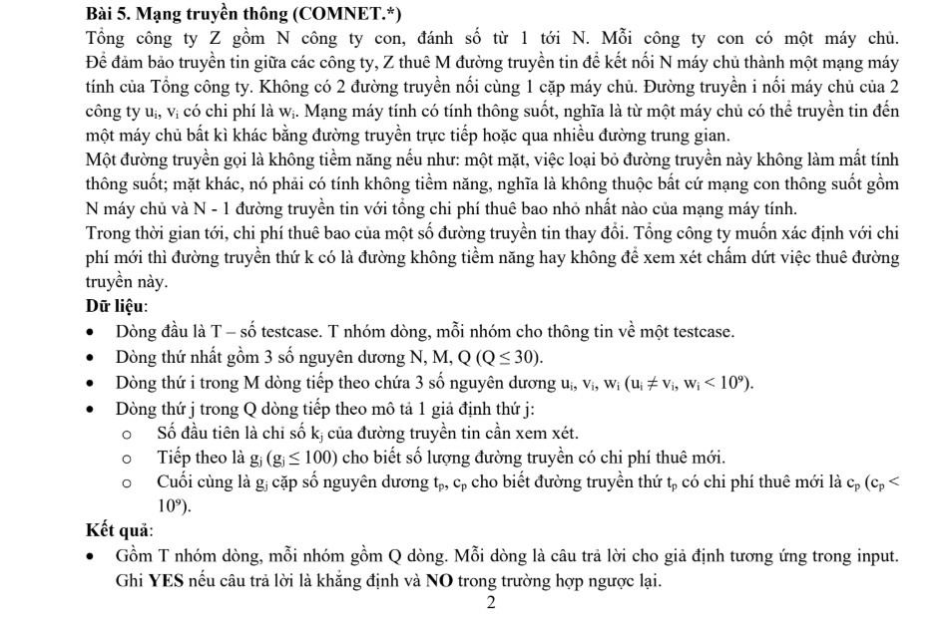
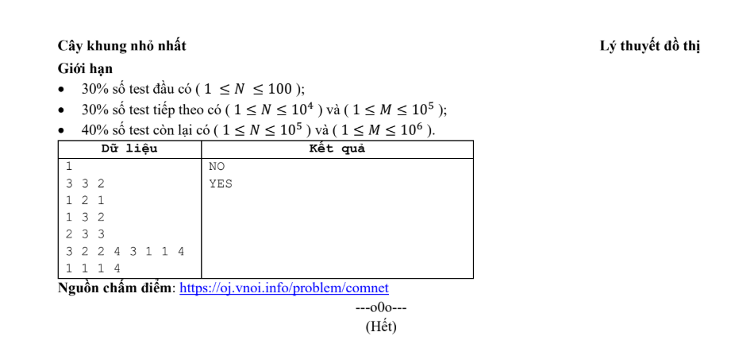
1. Tóm tắt đề bài
Công ty mẹ Z có N công ty con (tức N máy chủ), đánh số từ 1..N.
Có M đường truyền tin nối giữa các máy chủ, mỗi đường truyền có chi phí thuê w.
Tổng công ty muốn đảm bảo mạng thông suốt giữa các máy chủ với tổng chi phí thuê nhỏ nhất
→ chính là Cây khung nhỏ nhất (MST) của đồ thị.
Trong tương lai, một số đường truyền có thể thay đổi chi phí thuê.
Sau mỗi lần thay đổi, công ty muốn biết:
→ Với mỗi đường truyền k, nếu bỏ nó đi thì mạng có còn thông suốt không,
và đường này có thể nằm trong bất kỳ cây khung nhỏ nhất nào không.
Kết quả in ra:
- "YES" nếu đường truyền không tiềm năng (không nằm trong bất kỳ MST nào)
- "NO" nếu đường truyền có thể nằm trong ít nhất một MST

2. Dữ liệu vào (Input)
T // số test case

Mỗi test:
N M Q
M dòng sau: u v w // cạnh nối u, v với chi phí w
Q truy vấn, mỗi truy vấn gồm:
g
g dòng sau: t c // thay đổi chi phí của cạnh t thành c

3. Dữ liệu ra (Output)
Q dòng
YES / NO tương ứng với mỗi truy vấn

4. Cơ sở & Ý tưởng giải bài
Bài này là biến thể của Cây khung nhỏ nhất (Minimum Spanning Tree)
→ Ta cần xác định các cạnh “không tiềm năng”, tức không thuộc bất kỳ MST nào.
Ý tưởng chính:
- Dùng Kruskal + DSU (Disjoint Set Union) để tìm MST gốc.
- Khi chi phí của một số cạnh thay đổi:
  - Cập nhật chi phí mới.
  - Tính lại MST mới.
- Với mỗi cạnh thay đổi:
  - Bỏ cạnh đó ra → tính MST mới.
  - Nếu chi phí MST tăng → cạnh đó có thể nằm trong MST → in NO.
  - Nếu chi phí không đổi → cạnh đó không bao giờ nằm trong MST → in YES.

5. Ví dụ (hand-trace)
Input:

1
3 3 2
1 2 3
1 3 2
2 3 1
3 2 2 4 3 1 4
1 1 1 4
ID | U | V | W
1 | 1 | 2 | 3
2 | 1 | 3 | 2
3 | 2 | 3 | 1

MST gốc: chọn cạnh 3 (1) và cạnh 2 (2) → tổng = 3.

Query 1:
- Cạnh 2 đổi chi phí thành 4
- MST mới gồm (3,1,2) → tổng = 3
- Kiểm tra cạnh 2: nếu bỏ → tổng vẫn 3 → cạnh có thể dùng → NO
Query 2:
- Cạnh 1 đổi chi phí thành 4
- MST chọn (3,2) → tổng = 3
- Bỏ cạnh 1 đi → tổng vẫn 3 → cạnh 1 không bao giờ dùng → YES

6. Thuật toán (pseudo-code)
function Kruskal(N, edges):
sort(edges by weight)
make DSU(N)
cost = 0
count = 0
for each (w,u,v,id) in edges:
if union(u,v):
cost += w
count += 1
if count == N-1:
break
if count < N-1:
return INF
return cost

main():
read T
for each testcase:
read N,M,Q
edges = []
for i in 1..M:
read u,v,w
edges.append((w,u,v,i))
baseCost = Kruskal(N,edges)

for query in 1..Q:
read g
changes = []
for k in 1..g:
read t,c
update edges[t].w = c
changes.append(t)

newCost = Kruskal(N,edges)
for t in changes:
edgesWithout = edges except edge[t]
costWithout = Kruskal(N,edgesWithout)
if costWithout > newCost:
print("NO")
else:
print("YES")

